中国石油大学（北京）克拉玛依校区补考报名方法
1. 登录教务管理信息系统
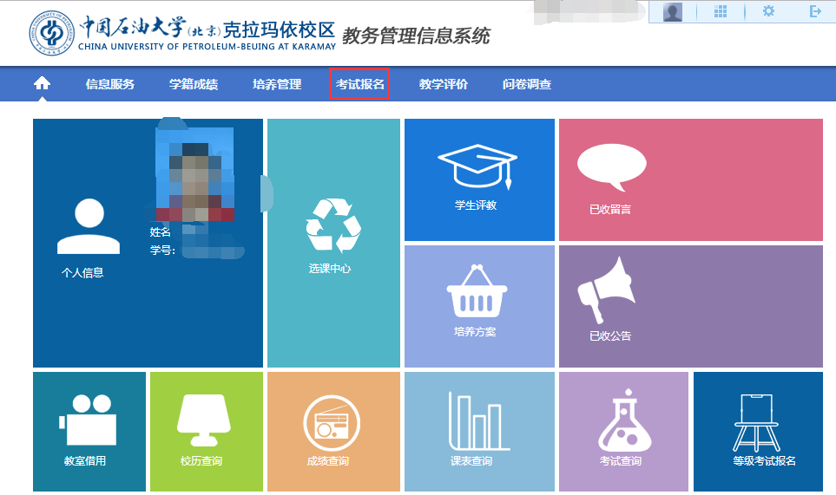
2. 考试报名
依次点击“考试报名”、“补考报名”，点击最右侧操作一列的“报名”按钮，
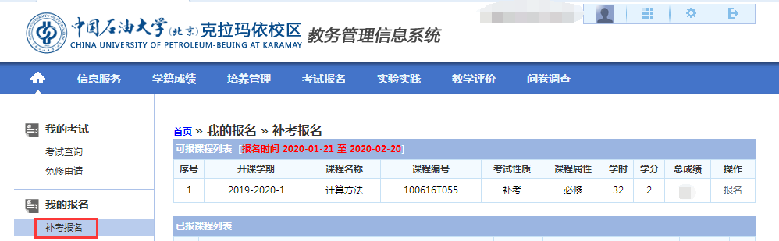
报名成功后如图所示：
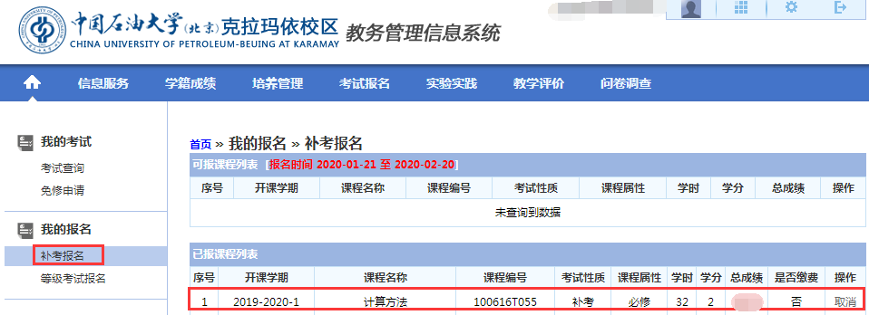
如需取消报名，可点击最右侧操作一列的“取消”按钮。

